Campionatul 2014T – Etapa 6
Organizatori: Asachi, SER, Punctul pe H, Kakulla
Superligă și Ligi

Întrebare de încălzire
0. Premiul Darwin se oferă anual pentru cele mai ridicole decese. Unui tânăr i-a fost oferit premiul, pentru că s-a sinucis întâmplător, trăgându-și un glonte în cap în timp ce încerca să facă asta. Asta o fac uneori și animalele. Poate că n-o să mă credeți, dar și Papa de la Roma face uneori asta.
Î: Despre ce acțiune este vorba?

Răspuns: Selfie
Comentariu: Am observat că e la modă să faci întrebări despre ”selfie”. Asta-i ultima pe ziua de azi.
Autor: Maria Costandachi, Echipa Punctul pe H

Runda 1

1. Ei sunt populari în Germania. De asemenea, dacă e să analizăm numele lor, atunci observăm că prima parte este acțiunea la care se pricep ei bine, iar a doua parte - rezultatul des al acțiunii lor.
Î: Cine sunt ei?

Răspuns: frații Klitschko (Vladimir și Vitali)
Comentariu: Din germană, ”klitsch” se traduce ca ”lovitură”, iar KO - este desul rezultat al loviturilor celor 2 boxeri. Cu această ocazie dorim să-l felicităm pe Vladimir Klitschko pentru vitoria repurtată ieri împotriva lui Kubrat Pulev. Sperăm că ne aude.
Autor: Maxim Cumpanici, Echipa SER

2. Atenție, în întrebare este o înlocuire!
Un cunoscut de-al autorului întrebării a observat într-o localitate din Moldova o astfel de situație: prin locurile publice erau lipite postere electorale ale unui partid, peste care erau lipite postere ale altui partid, care la rândul lor au fost acoperite cu posterele primului partid. Prietenul autorului a numit aceste ”opere de artă” – ”X-uri electorale”.
Î: Numele cărui conte a fost înlocuit cu X?

Răspuns: Sandwich
Comentariu: Se consideră că substantivul ”sandwich” vine de la John Montagu, al 4-lea Conte de Sandwich. Acesta mânca curcan între două bucăți de pâine, iar cei care-l vedeau au început să comande ”ca și la Sandwich”. Iar posterele arătau ca niște sandwich-uri.
Surse: Observări personale.
http://en.wikipedia.org/wiki/Sandwich
Autor: Octavian Sirețeanu, Echipa Asachi

3. Atenţie, întrebare cu înlocuiri!
“Zimbria” a fost o unitate administrativ-teritoriala ce a existat în anii ’40 ai secolului trecut. Ulterior, odată cu alipirea regiunii franceze, unitatea a primit pentru scurt timp o nouă denumire.
Î: Nu vă întrebăm ce s-a înlocuit cu Zimbria, dar care a fost noua denumire?

Răspuns: Trizonia
Comentariu: Inițial, aceasta includea zona americană și zona britanică și se numea Bizonia. După includerea Zonei franceze, unitatea a devenit Trizonia, iar mai apoi Republica Federativa Germană.
Autor: Maxim Cumpanici, Echipa SER

4. Într-un roman medieval fantasy de Andrej Sapkovski, un grup de prieteni află că tovarășul lor de drum este vampir. Conducătorul grupului îl întreabă dacă a băut sânge și primește un răspuns afirmativ. Atunci, conducătorul îl întreabă retoric cum poate să facă ASTA, la care vampirul răspunde că el efectiv nu are cum să facă asta.
Î: Ce am înlocuit prin a face asta?

Răspuns: A se uita în oglindă
Comentariu: Există mitul că vampirii nu se văd în oglindă. Tovarășul îl întrebase cu sensul ”dacă nu-i este rușine”.
Sursă: The Witcher, Sapkovski
Autor: Ion-Mihai Felea, Echipa Asachi

5. Robert Remak a fost un embriolog, fiziologist și neurolog polonezo-german născut în Prusia. Cu toate că a avut parte de o viață destul de scurtă, acesta a descoperit anumite tipuri de celule nervoase, originea celulelor din diviziunea celulelor existente și alte fapte utile. Cu toate realizările, acestuia i-a fost interzis statutul de profesor din cauza originii evreiești. De asemenea, pentru că era X, Remak a realizat o mare parte din studii pe baza ouălor de găină, cu toate că ar fi existat materii mai potrivite.
Î: Ce am înlocuit prin X?

Răspuns: sărac
Comentariu: Remak era sărac și ouăle de găină erau printre puținele produse pe care și le putea permite. Rudolf Virchow, unul din fondatorii științei moderne a celulelor a plagiat mai multe descoperiri ale lui Remak. Nepotul lui Remak a fost tot Robert Remak, un matematician evreu ce a murit în Aushwitz.
Surse: http://en.wikipedia.org/wiki/Robert_Remak și Documentar Discovery
Autor: Octavian Sirețeanu, Echipa Asachi

6. Acest cuvânt provine de la numele jocului italian medieval pallamaglio [palamalio], astfel numindu-se și terenurile de joc pe care era practicat acest joc, de obicei de forma unei alei rectilinii lungi. Când jocul a încetat să mai fie popular, terenurile de joc au început să fie folosite pentru altceva, care există și la Chișinău.
Î: Despre ce este vorba?

Răspuns: mall.
http://ro.wikipedia.org/wiki/Centru_comercial
Autor: Maxim Cumpanici, Echipa SER

7. 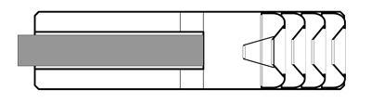
Jocul Postal 2 este unul extrem de violent și permite jucătorului să comită tot felul de agresiuni și acte revoltătoare. De exemplu, are posibilitatea să folosească o pisică pe post de X. Aveți în față schema unui X.
Î: Ce am înlocuit cu X?

Răspuns: Amortizor
Autor: Ion-Mihai Felea, Echipa Asachi

8. Sportivul sovietic Dmitri Vasiliev povestea într-un interviu recent că rezultatele foarte bune ale echipei din care făcea parte la Olimpiada din Sarajevo din 1984 au fost determinate probabil şi de un funcţionar sportiv, care i-a motivat înaintea desfăşurarii probelor spunandu-le că abilităţile lor ar putea fi folositoare pentru Patrie şi în altă parte.
Î: Ce gen de sport practica Vasiliev?

Răspuns: biatlon
Comentariu: Sportivii au fost speriați că vor merge în Afganistan.
Sursa: http://sochi2014.rsport.ru/sochi2014_analytics/20140205/720637877.html
Autor: Maxim Cumpanici, Echipa SER

9. Atenție, în întrebare este o înlocuire!
Până în 1898 EL a fost cel de-al treilea după mărime oraș din SUA, după New-York și Chicago. Recent, EL a semnat un contract pentru 1 an cu echipa Arsenal Londra, cu toate că unii poate s-ar fi așteptat ca alegerea să cadă pe Manchester United. EL a fost conceput în EL.
Î: Numiți-l pe EL!

Răspuns: Brooklyn
Comentariu: Până în 1898 Brooklyn era un oraș de sine stătător. Brooklyn Beckham, fiul lui David Beckham, numit astfel, conform spuselor părinților, datorită faptului că a fost conceput anume în acest cartier al New-York-ului a semnat recent un contract de 1 an cu echipa de tineret al Arsenalului.
Autor: Echipa Kakulla

10. [Piesă după răspuns – Valy Boghean & Band - Galbenă gutuie]
Principala caracteristică a acestui dispozitiv de iluminat este lungimea de undă de 570-590 nanometri. Cea de a doua ei caracteristică este un oximoron. Creatorul ei este originar din Copăceni, Bălţi.
Î: Numiţi-o prin 2 cuvinte care încep cu aceeași literă!

Răspuns: galbenă gutuie.
Comentariu:
Galbenă gutuie,
Dulce, amăruie,
Lampă la fereastră,
Toată iarna noastră.
Oximoron – figură de stil care combină doi termeni contradictorii (dulce, amăruie).
Sursa: "Colindul gutuii din geam" de Adrian Paunescu
Autor: Maxim Cumpanici, Echipa SER

Runda 2

11. Băieţii și fetele ”invizibile” de la această competiţie sunt recrutaţi anual din orășelele Merton, Sutton, Kingston, Wadsworth și Surrey.
Î: Despre ce competiţie este vorba?

Răspuns: Wimbledon
Comentariu: Un băiat ideal de mingi de la turneele de tenis trebuie să fie invizibil. Wimbledon este cel mai mare turneu de tenis din Marea Britanie.
Sursă: Wiki
Autor: Ion-Mihai Felea, Echipa Asachi

12. Cuvântul englez twelve (douăsprezece) este, în jocul englezesc ”Scrabble”, unic de felul său.
Î: Explicaţi cât mai exact, în ce mod?

Răspuns: aduce un număr de puncte egal cu valoarea proprie / aduce 12 puncte
Autor: Ion-Mihai Felea, Echipa Asachi

13.
Paradoxal, dar cam aşa arată militarele din lagărul de antrenament al organizației frontul islamic de eliberare a poporului moro, ce urmăreşte proclamarea unui stat islamic pe Filipine.
Î: Numiţi acronimul ce desemneaza numele acestei organizaţii in limba engleză!

Răspuns: MILF
Sursa: http://en.wikipedia.org/wiki/Moro_Islamic_Liberation_Front
Comentariu:
Autor: Maxim Cumpanici, Echipa SER

14. Din 1987 și până în 1990, acesta se afla în centrul Franței, în localitatea Saint-Andre-le-Coq. În 1990 s-a deplasat la 25 de km, în Saint Clement. Din 1995 și până în 2004 a fost în Viroinval (Belgia). Între 2004-2007 – în Kleinmaischeid (Germania). Din 2007 și până în 2013 – pe un câmp de lângă Gelnhausen (Germania).
Î: Nu vă întrebăm ce este el, ci spuneți evenimentul care a determinat mutarea lui în 1990!

Răspuns: Reunificarea Germaniei
Comentariu: El este centrul geografic al Uniunii Europene. Odată cu aderarea noilor state, centrul geografic se deplasa.
Autor: Octavian Sirețeanu, Echipa Asachi

15. 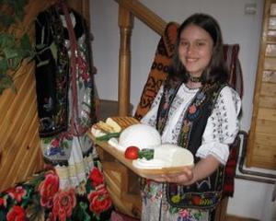 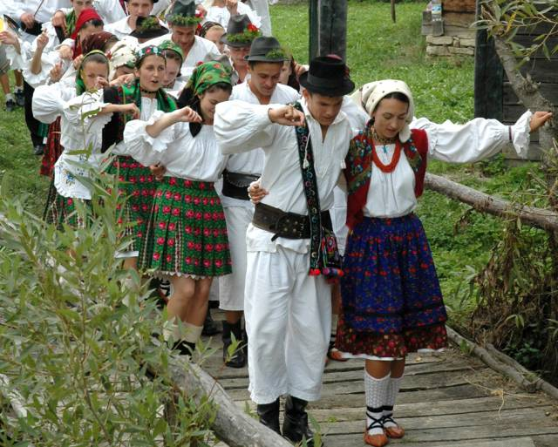
Acestea sunt primele rezultate pe care le-a obținut autorul întrebării atunci când a căutat pe google images 3 cuvinte în mod separat.
Î: Scrieți cele 3 cuvinte!

Răspuns: Ospitalitate, Tradiție, Mister
Comentariu: Dacă n-ați știut, este sloganul turistic al Republicii Moldova.
Sursă: Căutare imagini google.
Autor: Octavian Sirețeanu, Echipa Asachi

16. El este de nedivizat – cel puțin așa ne spune originea acestui cuvânt și, într-adevăr, din DEX online aflăm că el este o unitate distinctă. Conform unuia dintre sensuri, el poate fi interpretat ca necunoscut, suspect ori vrednic de dispreț.
Î: Numiți-l!

Răspuns: individ
Sursa: DEX online
Autor: Natalia Tcaci, Echipa Punctul pe H

17. În acest roman de Ralph Ellison, un tânăr afroamerican este în căutarea propriei identități în New York-ul anilor ‘1930. Din cauza atitudinii celor din jur, acesta este nevoit să se furișeze, să trăiască ascuns, să fure electricitate.
Î: Cum se numește romanul dacă titlul coincide cu cel al altui roman, publicat în 1897?

Răspuns: Omul invizibil
Comentariu: La fel ca și romanul lui H.G. Wells.
Sursă: ”Cântecul lui Susannah” de Stephen King
http://en.wikipedia.org/wiki/Invisible_Man
Autor: Octavian Sirețeanu, Echipa Asachi

18. Vedetele emisiunii britanice "Top Gear" şi membrii echipei de filmare şi-au părăsit maşinile pe marginea unui drum dintr-o țară sud-americană, după ce au fost atacaţi cu pietre de localnici furioşi. Oamenii erau revoltați din cauza faptului că maşina pe care Jeremy Clarkson o conducea avea numărul de înmatriculare ”H9[două caractere omise]FKL”.
Î: Scrieți cele 2 caractere omise!

Răspuns: 82
C: Localnicii argentinieni au văzut în numărul de înmatriculare referințe la războiul pentru insulele Falkland din 1982.
S: http://www.b1.ro/stiri/externe/echipa-top-gear-atacata-cu-pietre-in-argentina-de-catre-localnici-furiosi-92803.html
Autor: Andrian Macari, Echipa Asachi

19. În romanul science-fiction ”Picnic la margine de drum” oamenii sunt confruntați cu vizita unei civilizații extraterestre net superioare tehnologic. Unul dintre personaje comentează astfel câteva obiecte de origine extraterestră: AV-urile, niște baterii cu durată de viață extrem de mare, vin, pur si simplu, în contradicție cu primul, iar cadavrele vii - cu cel de-al doilea.”
Î: Care trei cuvinte au fost omise de două ori din întrebare?

Răspuns: principiu al termodinamicii
Sursă: Picnic la margine de drum
Autor: Ion-Mihai Felea, Echipa Asachi

20. [Melodie după răspuns - ”Sull'aria” din ”Nunta lui Figaro” de Mozart]
Atenție, blitz dublu!
a) Conform lui Sidney Sheldon, acesta este locul în care timpul se măsoară nu cu ceasul, ci cu calendarul. Numiți locul!
b) Inițial, ei erau considerați mesageri, apoi au fost individualizați. Printre sarcinile care le-au fost puse în cârcă se numără mișcarea aștrilor. În prezent, într-o lume a legilor naturale, rostul lor pare tot mai pierdut. Rostul cui?

Răspunsuri: a) Închisoarea b) Îngerilor
Comentariu: Răspunsurile blitz-ului formează varianta română a titlului filmului ”Shawshank Redemption”.
Surse: Sidney Sheldon - ”Și dacă mâine va veni”
http://ro.wikipedia.org/wiki/%C3%8Enger
Autor: Octavian Sirețeanu, Echipa Asachi

Runda 3

21. Kazangap, unul dintre eroii romanului ”O zi mai lungă decât viaţa” de Cinghiz Aitmatov lucra pe timpul celui de-al Doilea Război Mondial în nesfârşita şi pustia stepă kazahă. El însă nu a fost mobilizat, cu toate că s-a prezentat ca voluntar pentru a lupta, profesia lui fiind considerată prea importantă.
Î: În calitate de ce, lucra Kazangap?

Răspuns: Feroviar
Se acceptă: Răspunsurile similare ca sens.
Comentariu: În stepa kazahă nu existau alte obiective strategice, iar prezenţa feroviarilor la locurile lor de muncă era vitală pentru funcţionarea aparatului de război sovietic.
Sursa: Cinghiz Aitmatov, O zi mai lungă decât viaţa, carte audio.
Autor: Orest Dabija, Echipa Asachi

22. Într-un top publicat pe un site specializat în grădinărit sunt menţionate: primula, diacenta, campanula, vinca, bergenia, helleborus, astible şi altele. Plantele din topul respectiv au o caracteristică distinctivă ce ar contrazice motivul invocat de Brâncuşi atunci când a refuzat sa lucreze ca practician în atelierul marelui sculptor Auguste Rodin.
Î: Care este caracteristica plantelor enumerate?

Răspuns: cresc bine la umbră / le priește umbra
Criteriu: Se acceptă după sens.
Comentariu: Brâncuși a părăsit atelierul spunând ca la umbra copacilor mari nu creste nimic.
Sursa: http://adelaparvu.com/2014/07/07/top-10-plante-si-flori-care-cresc-la-umbra-in-gradina-sau-pe-balcon/
Autor: Maxim Cumpanici, Echipa SER

23. 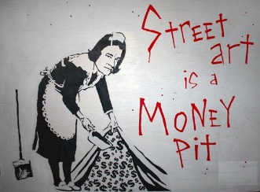
Operele de artă - graffiti devin tot mai populare în ultimul timp, unele lucrări ajungând să coste milioane de dolari. Printre artiști se întâlnesc pictori foarte originali, dar și imitatori.
Î: Răspundeți prin 6 litere, care este pseudonimul artistului ce a pictat imaginea distribuită?

Răspuns: Hanksy
Comentariu: Este un imitator al celui mai popular pictor de graffiti în acest moment - Banksy. Acesta pictează imagini de-ale lui Bansky, înlocuind fețele cu cele ale lui Tom Hanks.
Sursă: http://listverse.com/2013/12/12/10-interesting-stories-about-banksy/
Autor: Octavian Sirețeanu, Echipa Asachi

24. Este incredibil, însă numele servitorului soției Primului era Todd, cu dublu D. Dacă ignorăm un D și citim invers, obținem dot, care se traduce din engleză ca ”punct” și face parte din codul Morse, creat de Samuel Morse, cel care a inventat telegraful în 1844. Soția celui de-al Doilea s-a recăsătorit cu un grec, iar în Grecia a avut loc un război civil în 1944, la exact 100 de ani după inventarea telegrafului.
Î: Numiți-l pe primul și pe al doilea!

Răspuns: Abraham Lincoln și John F. Kennedy
Comentariu: Informația este o glumă din seria coincidențelor incredibile între cei doi președinți americani. Există și pagini specializate în descoperirea unor astfel de coincidențe mai mult sau mai puțin serioase.
Surse: http://listverse.com/2014/09/26/10-dubious-legends-everyone-believes-about-historical-figures/
http://www.hcs.harvard.edu/~demon/issues/nov_20_1999/lincoln-kennedy/lincoln-kennedy.html
Autor: Octavian Sirețeanu, Echipa Asachi

25. Atenție, în întrebare sunt înlocuiri!
Conform cotidianului independent de umor voluntar TimesNewRoman.ro, Patriarhul Daniel ar fi declarat că Bucegii ar fi un loc ideal pentru construcția unei biserici ortodoxe, pentru că acolo ar fi deja și Alfa și Betele.
Î: Ce am înlocuit prin Alfa și Betele?

Răspuns: Crucea și Babele
Comentariu: Se face referire la Crucea Caraiman și formațiunea stâncoasă Babele.
Sursă: http://www.timesnewroman.ro/life-death/patriarhul-daniel-bucegii-sunt-locul-ideal-pentru-o-biserica-avem-deja-si-crucea-si-babele
Autor: Octavian Sirețeanu, Echipa Asachi

26. Atenție, banc mitologic.
- Prințesă, ia zi-mi, cu ce zeu grec seamăn?
- N-ai să mă crezi, dar cu Apollo. Pa!
Î: Atenție, întrebare: Care era numele prințesei?

Răspuns: Cassandra
Comentariu: Fiica regelui Priam, a respins avansurile lui Apollo și a fost blestemată să facă profeții adevărate pe care n-o să le creadă nimeni
Autor: Ion-Mihai Felea, Echipa Asachi

27.
Blitz dublu:
a) Aveți în fața voastră plăcuța de înmatriculare de pe un Cadillac produs în anul 1986. Ce profesie aveau proprietarii acestui automobil?
b) Care este profesia proprietarului automobilului cu această plăcuță de înmatriculare?

Răspunsuri: a) Vânători de fantome. b) Inventator/fizician.
Comentarii: a) Ecto e și denumirea automobilului din filmul “Ghost busters”, în film apar ades cuvinte cu prefixul ”ECTO”, de exemplu ”ectoplasmă”. b) Era vorba de ”Doc” Emmet Brown din trilogia ”Back to the future”
Surse: http://ghostbusters.wikia.com/wiki/Ecto-1
http://www.american-number-plate.com/accessories/?view=details&item=708
Autor: Andrian Macari, Echipa Asachi

28. Economistul Robert E. Lucas a primit premiul Nobel în 1995, însă a trebuit să se mulțumească doar cu jumătate din sumă.
Î: Răspundeți prin două cuvinte, cine a luat cealaltă jumătate?

Răspuns: Fosta soție
Comentariu: Avocatul ei a introdus o clauză în actul de divorț, cu câțiva ani mai înainte.
Sursă: Wiki
Autor: Ion-Mihai Felea, Echipa Asachi

29. ”Argumentul ontologic” este un raționament dezvoltat la începutul mileniului de Anselm de Canterbury, prin care se dovedește riguros că Dumnezeu există. Scriitorul Jorge Luis Borges [horhe luis borhes] are o variantă a lui pe care o explică așa: Dacă mă uit pe cer și văd un stol de păsări, nu pot să știu exact câte păsări sunt. Pot doar să apreciez că sunt între 8 păsări și 12 păsări, de exemplu. Însă numărul păsărilor este unul fix și indubitabil, de aceea trebuie să existe cineva care îl cunoaște. Rezultă că Acel cineva există și se numește Dumnezeu. Borges a denumit acest raţionament – Argumentul X. X are cu 2 litere în plus faţă de originalul lui Anselm.
Î: Scrieți cele 2 litere!

Răspuns: r i
Comentariu: Argumentul Ontologic se numește raționamentul lui Anselm, iar Argumentul Ornitologic este raționamentul lui Borges. Ornitologic - care ține de păsări.
Sursă: Borges, Cartea de Nisip (proză completă 2), Polirom
Autor: Ion-Mihai Felea, Echipa Asachi

30. [Piesă după răspuns – Ro-mania – Radu mamii]
Conform unor rapoarte, rata anuală a sinuciderilor în Harcov a ajuns la 30-35 la 100.000 locuitori, dublu față de media pe țară. Dacă Harcov ar fi o entitate statală independentă, ar fi pe locul 2 în lume la rata sinuciderilor. Harcov nu se află în Ucraina.
Î: Dar în ce stat se află?

Răspuns: România
Comentariu: Este o denumire convențională a județelor Harghita și Covasna, populate în principal de unguri.
Sursa: adev.ro/mxkzbd
Autor: Octavian Sirețeanu, Echipa Asachi

Runda 4

31. Atenție, în întrebare este o înlocuire!
Introducere la romanul ”Duma Key” de Stephen King, despre autor:
”Între 1962 şi 1966 a frecventat Liceul Lisbon Falls, iar între 1966 şi 1970 a urmat cursurile Universităţii Maine din Orono. În această perioadă a lucrat la biblioteca facultăţii şi a publicat primele sale povestiri în revista studențească ”Mein Kampf”, unde a ţinut şi o rubrică permanentă.”
Î: Ce am înlocuit prin ”Mein Kampf”?

Răspuns: Maine Campus
Sursă: Introducerea romanul ”Duma Key” de Stephen King
Autor: Octavian Sirețeanu, Echipa Asachi

32. Acest acronim face diferența dintre cel de-al 42-lea și cel ce nu intră în numărătoare. În concordanță cu ideologia comunistă, acronimul a fost înlocuit în România, cu un altul.
Î: Numiți prin 2 litere acronimul inițial!

Răspuns: DC
Comentariu: dC – abrevierea ce semnifică ”după Christos” și face diferența dintre statul Washington (cel de-al 42-lea stat în componența SUA) și Washington DC (capitala SUA), ce nu intră în lista celor 50 de state americane. În timpurile regimului comunist, această abreviere a fost înlocuită cu e.n. (era noastră).
Autor: Echipa Kakulla

33.
Culorile de pe drapel: Fundal verde, cerc galben, apoi cerc albastru.
În imagine aveți steagul puțin modificat al unui stat.
Î: Numiți statul!

Răspuns: Washington
Comentariu: Imaginea lui George Washington a fost înlocuită cu imaginea unei părți a bancnotei de 1 dolar american, pe care e reprezentat același George Washington.
Autor: Echipa Kakulla

34. [Material distributiv]
Pe un site de „statistică” a fost afișată următoarea listă:
a) Nicolas Cage – o planetă, un oraș și un avion cu oameni
b) Arnold Schwarzenegger –5 planete, 3 țări și un oraș
c) Steven Seagal – 4 orașe, un stat și un tren cu oameni
d) Will Smith – 2 galaxii, 3 planete, un oraș și încă vreo 50 de oameni
e) Z - 3 planete, un stat, 2 orașe, un tren și un bac cu oameni.
Î: Cine a fost înlocuit cu Z?

Răspuns: Denzel Washington
Comentariu: Este vorba de lista unităților care au fost ”salvate” de cei enumerați în diverse filme.
Autor: Echipa Kakulla

35. Citat de Sir Charles Scott Sherrington: “El este ca o mașină magică de țesut, unde milioane de suveici țes o pictura ce imediat dispare, refăcându-se într-o imagine nouă, plină de sens, procesul fiind nesfârșit. Dacă ar putea fi văzut, procesul ar putea fi comparat cu hora Căii Lactee.”
Î: Despre ce vorbește Sherrington?

Răspuns: creier
Comentariu: Sir Charles Scott Sherrington a fost fiziolog britanic, unul dintre fondatorii neurologiei moderne, laureat al Premiului Nobel pentru Medicină în anul 1932 împreună cu Edgar Douglas Adrian, pentru descoperiri privind funcțiile neuronului.
Autor: Echipa Kakulla

36. Atenție, în întrebare sunt înlocuiri!
DVD-ul oficial al ecranizării romanului “The Girl with the Dragon Tattoo” a ieșit stilizat sub forma
unui DVD zgâriat. Mulți cumpărători erau induși în eroare de acest fapt și încercau să returneze
DVD-urile și de aceea compania Sony a fost nevoită să explice că astfel era planificat inițial. Idea
design-ului zgâriat nu este nouă, fiind anterior aplicată la DVD-ul cu filmul “Borat” și
albumul formației “System of a Down”.
Î: Ce cuvânt a fost înlocuit prin ”zgâriat”?

Răspuns: piratat
Comentariu:
Autor: Echipa Kakulla

37. Blitz triplu glumeț cu filme din titlul original sau tradus al cărora a fost extrasă o literă. Scrieți titlul filmului care ar avea următorul subiect:
a) Un tată pleacă în lume să își recupereze fiul deprimat, dacă originalul a apărut în 2003.
b) Actorul Jeff Bridges îl joacă pe The dude, un om căruia îi plac femeile, bărbaţii și bowlingul, dacă originalul a apărut în 1998.
c) Un film despre un monarh narcisist, dacă originalul a apărut în 1994.

Răspuns: a) Finding emo b) The Bi Lebovski c) Regele eu
Autor: Ion-Mihai Felea, Echipa Asachi

38. Un mamifer, un mijloc de transport și o unealtă agricolă. Se consideră că acest grup i-a ajutat pe sclavii din SUA să-și recapete libertatea în timpul Marii Evadări.
Î: Numiți mamiferul, mijlocul de transport și unealta agricolă!

Răspuns: Ursa Mare, Carul Mare și Plugul
Comentariu: Ursa Mare, Carul Mare și Plugul sunt 3 denumiri ale unei constelații care este folosită pentru a determina poziția stelei polare. În timpul Marii Evadări sclavii din SUA astfel găseau nordul. Este un grup de stele.
Sursa: wikipedia, www.factroom.ru
Autor: Natalia Tcaci, Echipa Punctul pe H

39. În timpul traducerii denumirii acestui film, reprezentanții din Japonia ai studioului “United Artists” nu au înțeles corect denumirea. În rezultat, posterele japoneze prezentau filmul cu numele care în traduce ar fi “Noi nu avem nevoie de doctor”.
Î: Despre care film este vorba?

Răspuns: Dr. No
Comentariu: Japonezii au citit denumirea filmului drept “Dr.? No!” și au tradus-o corespunzător. Primul film cu James Bond.
Sursa: http://www.kinopoisk.ru/film/17483/
Autor: Sergiu Iacob, Echipa SER

40. [Piesă după răspuns – Holograf – Vine o zi]
Atenție, în întrebare sunt câteva înlocuiri!
Aflând că din motive de sănătate, venirea fotografului se va amâna, autorul întrebării a remarcat că organizatorii, pentru a soluţiona problema, ar putea apela în schimb la fotografie. Și de ce nu, s-a mai întâmplat și la concertul lui Tupac în anul 2012.
Î: Ce a fost înlocuit prin fotograf?

Răspuns: Holograf
Comentariu: Tupac a apărut sub formă de hologramă într-un concert din anul 2012. Au mai fost și alte evenimente similare. Autorul întrebării își făcea griji pentru concertul formației ”Holograf”.
Autor: Maxim Cumpanici, Echipa SER

Runda 5

41. La ecranizarea unui roman, regizorul Francois Truffaut a folosit câteva procedee nemaivăzute până atunci în cinematografie: lipsa totală a titrelor de început şi sfârşit, abundenţa comentariilor vocale de după cadru, chiar şi nemijlocit în film, ziarele nu erau aşa cum le ştim noi, fiind asemănătoare cu nişte benzi desenate.

Î: Despre ce roman era vorba?

Răspuns: Fahrenheit 451
Autor: Eugeniu Bocancea, Echipa Asachi

42. În romanul ”Fight Club” se povestește că el este cauza a o zecime dintre motivele de alertă la controlul bagajelor în aeroporturile americane. În celelalte 9 cazuri din 10 este vorba de un aparat de ras electric. Personalul aeroporturilor este instruit să spună un X în loc de X-ul Dumneavoastră.
Î: Ce este X?

Răspuns: vibrator
Sursă: Fight Club
Autor: Ion-Mihai Felea, Echipa Asachi

43. [Imaginile se dau concomitent la începutul întrebării]
Atenție, primul blitz dublu din seria ”Trasee biografice”. Numiți personalitățile al căror traseu biografic a fost reprezentat simplificat și schematic pe imaginile distribuite.
a) 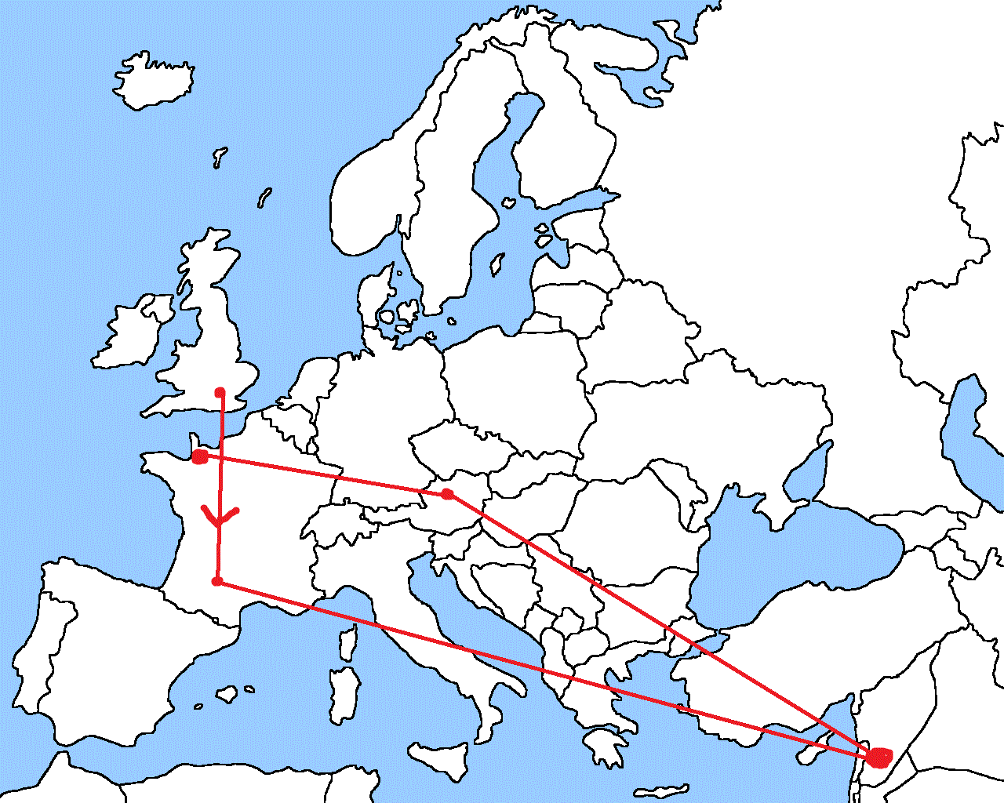 b) 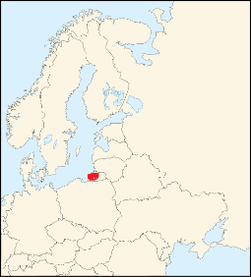

Răspunsuri: a) Richard Inimă de Leu b) Immanuel Kant
Comentariu: Legenda zice că Immanuel Kant n-a ieșit niciodată din orașul natal.
Autor: Ion-Mihai Felea, Echipa Asachi

44. Î: Dacă vă veți da seama cum se traduce cuvântul ”vineri” în greacă, vă va fi mult mai ușor să ne spuneți, ce a fost adus la Iași în 1641?
Răspuns: Sicriul cu moaștele Sf. Parascheva
Se acceptă: Răspunsuri ce indică la Sf. Parascheva
Comentariu: Moaștele Sf. Cuv. Parascheva au fost aduse la Iași în 1641 de domnitorul Vasile Lupu. Ea este numită în popor Sfânta Vineri.
Autor: Sergiu Ursachi, Echipa Punctul pe H

45. Blitz dublu etimologic.
1. Numiți cuvântul care a provenit de la sintagma “Must de ai”!
2. Numiți cuvânt care a provenit, conform uneia dintre versiuni, de la latinescul „mustum ardens”, adică „must arzător”.

R/s: 1. Mujdei 2. Muştar
Surse: http://www.reteteleluiradu.ro/2011/02/22/pe-urmele-pastei-de-mustar-1/
http://ro.wikipedia.org/wiki/Mujdei
Autor: Maxim Cumpanici, Echipa SER

46. Se spune că femeile sunt ca X, ascultă toți bărbații, dar îi aleg pe cei mai puternici. Bărbaţii, din contra, sunt ca Y, întotdeauna tind să se cupleze cu alta atunci când femeia lor este departe.
Î: Numiţi X şi Y daca se cunoaște ca uneori ele sunt în aceeași bandă!

Răspuns: X - Wi-Fi, Y - Bluetooth.
Comentariu: În aceeași bandă de frecvențe.
Autor: Maxim Cumpanici, Echipa SER

47. [Imaginile se dau concomitent la începutul întrebării]
Următorul blitz dublu din seria ”Trasee biografice”. Numiți personalitatea și personajul al căror traseu biografic a fost reprezentat simplificat și schematic pe imaginile distribuite.
a) 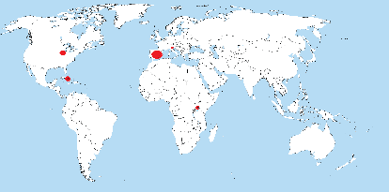 b) 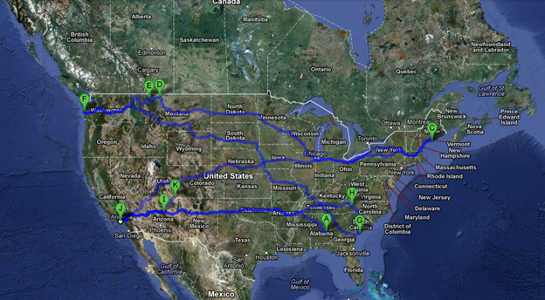

Răspuns: a) Ernest Hemingway b) Forrest Gump
Autor: Ion-Mihai Felea, Echipa Asachi

48. Banc: ”Un individ a trimis niște bani fiscului printr-o scrisoare unde a explicat : ”Nu pot să dorm știind că am fentat taxa de impozitare. Iar dacă nici în continuare nu voi scăpa de insomnie… ”
Î: Dar ce promitea individul să facă?

Răspuns: Să plătească și restul
Autor: Ion-Mihai Felea, Echipa Asachi

49. Atenție, în întrebare este o înlocuire!
După ce a cucerit Anglia, Wilhelm Cuceritorul a ordonat realizarea unui recensământ al populației şi averilor pentru a cunoaşte în detaliu toate veniturile impozabile engleze. Recensământul a fost într-adevăr unul foarte detaliat, iar furnizorii de date trebuiau să declare absolut totul. Pornind de la acest fapt, documentele recensământului au căpătat denumirea de Cartea „cinei de taină”.
Î: Ce expresie a fost înlocuită cu „cinei de taină”?

Răspuns: Judecăţii de apoi.
Comentariu: Oamenii trebuiau să declare absolut totul, ca la judecata de apoi.
Sursa: Pavel Cocârlă, Dicţionar explicativ de istorie medievală. Vol I. Chişinău, USM, p. 119.
Autor: Orest Dabija, Echipa Asachi

50. [Piesă după răspuns – Vama Veche - Epilog]
Pentru că un anumit teritoriu a intrat în 1913 în componenţa României, localitatea Ilanlâc, din vechiul regat, a căpătat o altă denumire, pe care o poartă şi astăzi.
Î: Numiţi prin 2 cuvinte care încep cu aceeaşi literă actuala denumire a acestei localităţi!

Răspuns: Vama Veche.
Comentariu: Odată cu alipirea Cadrilaterului (1913-1940), vama a fost mutată mai la sud, la Ecrina (turcește Ekrene, bulgărește Kranevo), iar Ilanlâc a fost redenumit în Vama Veche, nume care i-a rămas și după restituirea Cadrilaterului către Bulgaria.
Sursa: http://ro.wikipedia.org/wiki/Vama_Veche,_Constan%C8%9Ba
Autor: Maxim Cumpanici, Echipa SER

